Estação de inversão
Estrutura
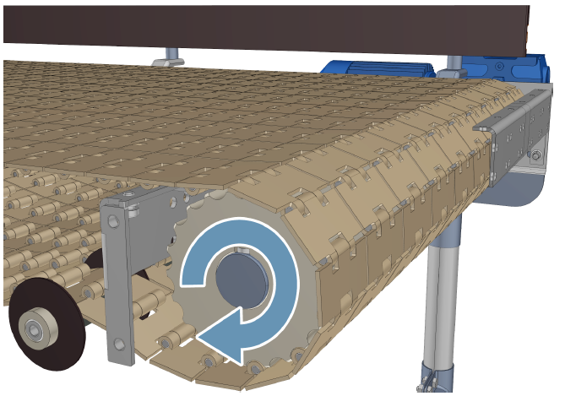
Figura 3-17: Estação de inversão
Funcionamento
A estação de inversão inverte as correntes em torno do eixo de reversão e as leva de volta.

